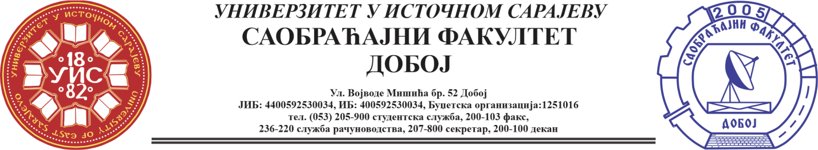

REZULTATI DRUGOG KOLOKVIJUMA IZ PREDMETA VERTIKALNI TRANSPORT

KOLOKVIJUM SU POLOŽILI:
Red.  br. | Ime i prezime | Br.  indeksa | Ostvareno  bodova  (max 100)
1. | Zerina Aličić | 1643/22 | 100
2. | Irma Osmanović | 1642/22 | 90
3. | Nikolina Ilkić | 1640/22 | 80
4. | Tarik Suljaković | 1575/21 | 55

Ukoliko student želi da ostvari uvid u rad potrebno je da se obrati u kabinet broj 48.

Predmetni profesor
Dr Marko Vasiljević, red.prof.

Predmetni asistent
Msc Eldina Huskanović, viši asistent

